Eclipsele anului 2016

În 2016 va fi vizibilă din România o singură eclipsă.
Eclipsa totală de Soare din 9 martie (vizibilă din estul Asiei, Australia, Pacific [Sumatra, Borneo, Sulawesi, Pacific]) | Eclipsa de Lună prin penumbră din 23 martie (vizibilă din Asia, Australia, Pacific, vestul Americii)
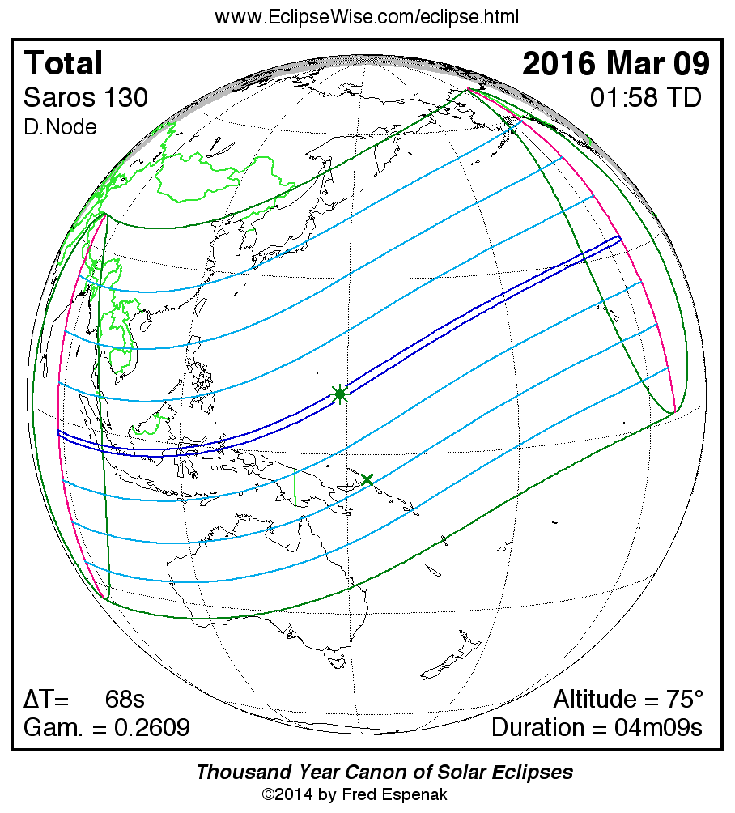 | 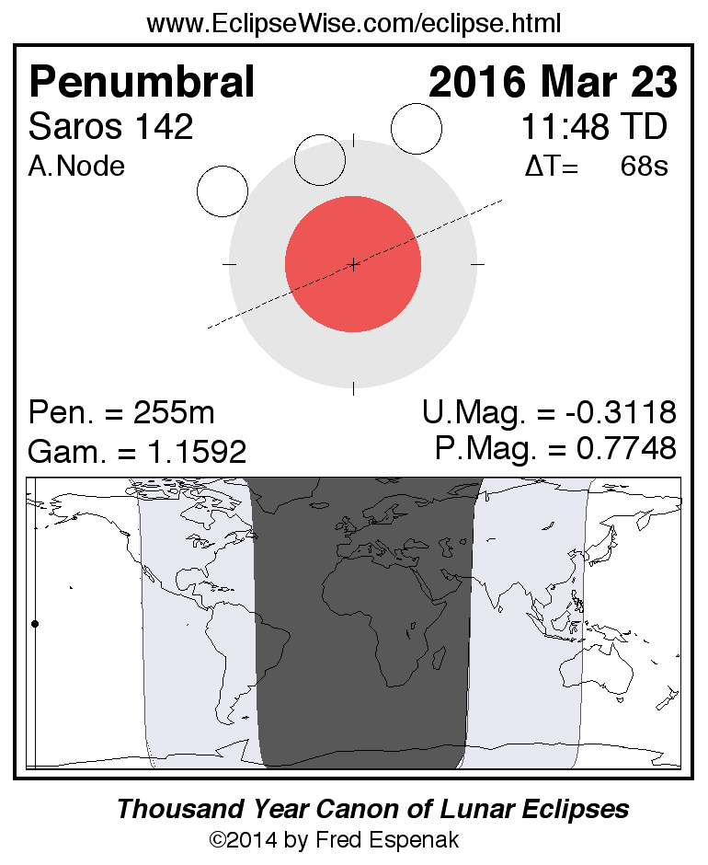

Eclipsa inelară de Soare din 1 septembrie  (vizibilă din Africa, Oceanul Indian [Oc. Atlantic, Africa centrală, Madagascar, Oceanul Indian]) | Eclipsa de Lună prin penumbră din 16 septembrie (vizibilă din Europa, Africa, Asia, Australia şi vestul Oceanului Pacific.  Din România eclipsa va putea fi observată în întregime la începutul serii - maximul la ora 21:55).
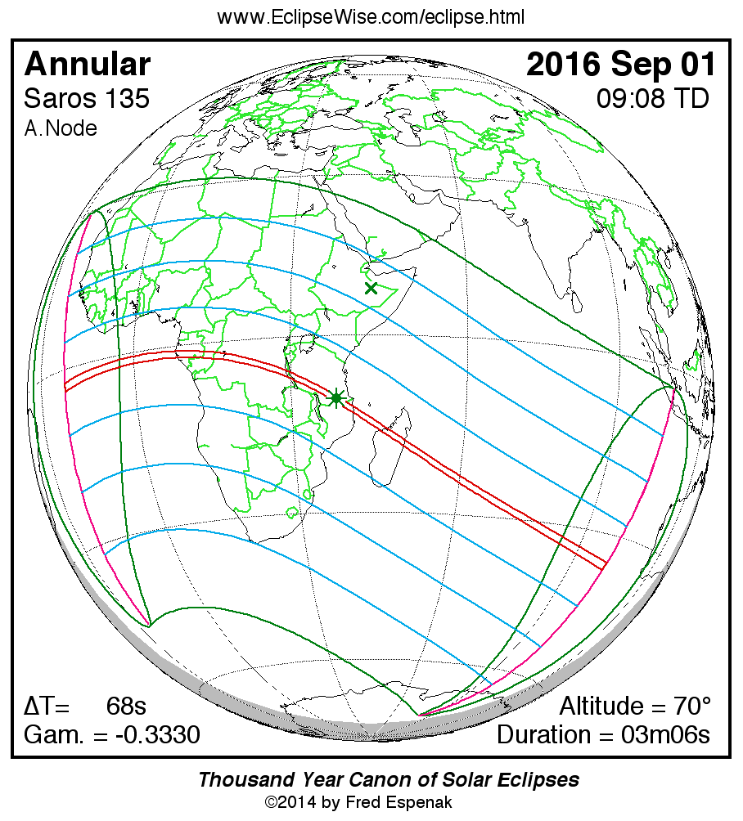 | 